Poliedros
Chamamos de poliedro o sólido limitado por quatro ou mais polígonos planos, pertencentes a planos diferentes e que têm dois a dois somente uma aresta em comum. Veja alguns exemplos:
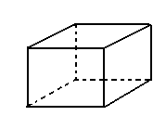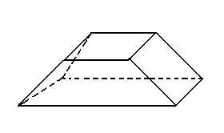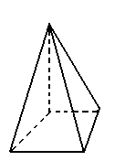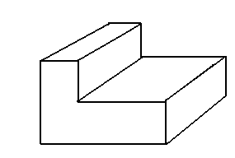
Os polígonos são as faces do poliedro; os lados e os vértices dos polígonos são as arestas e os vértices do poliedro.

Poliedros convexos e côncavos
Observando os poliedros acima, podemos notar que, considerando qualquer uma de suas faces, os poliedros encontram-se inteiramente no mesmo semiespaço que essa face determina. Assim, esses poliedros são denominados convexos.
Isso não acontece no último poliedro, pois, em relação a duas de suas faces, ele não está contido apenas em um semi-espaço. Portanto, ele é denominado côncavo.

Classificação
Os poliedros convexos possuem nomes especiais de acordo com o número de faces, como por exemplo:
- tetraedro: quatro faces
- pentaedro: cinco faces
- hexaedro: seis faces
- heptaedro: sete faces
- octaedro: oito faces
- icosaedro: vinte faces

